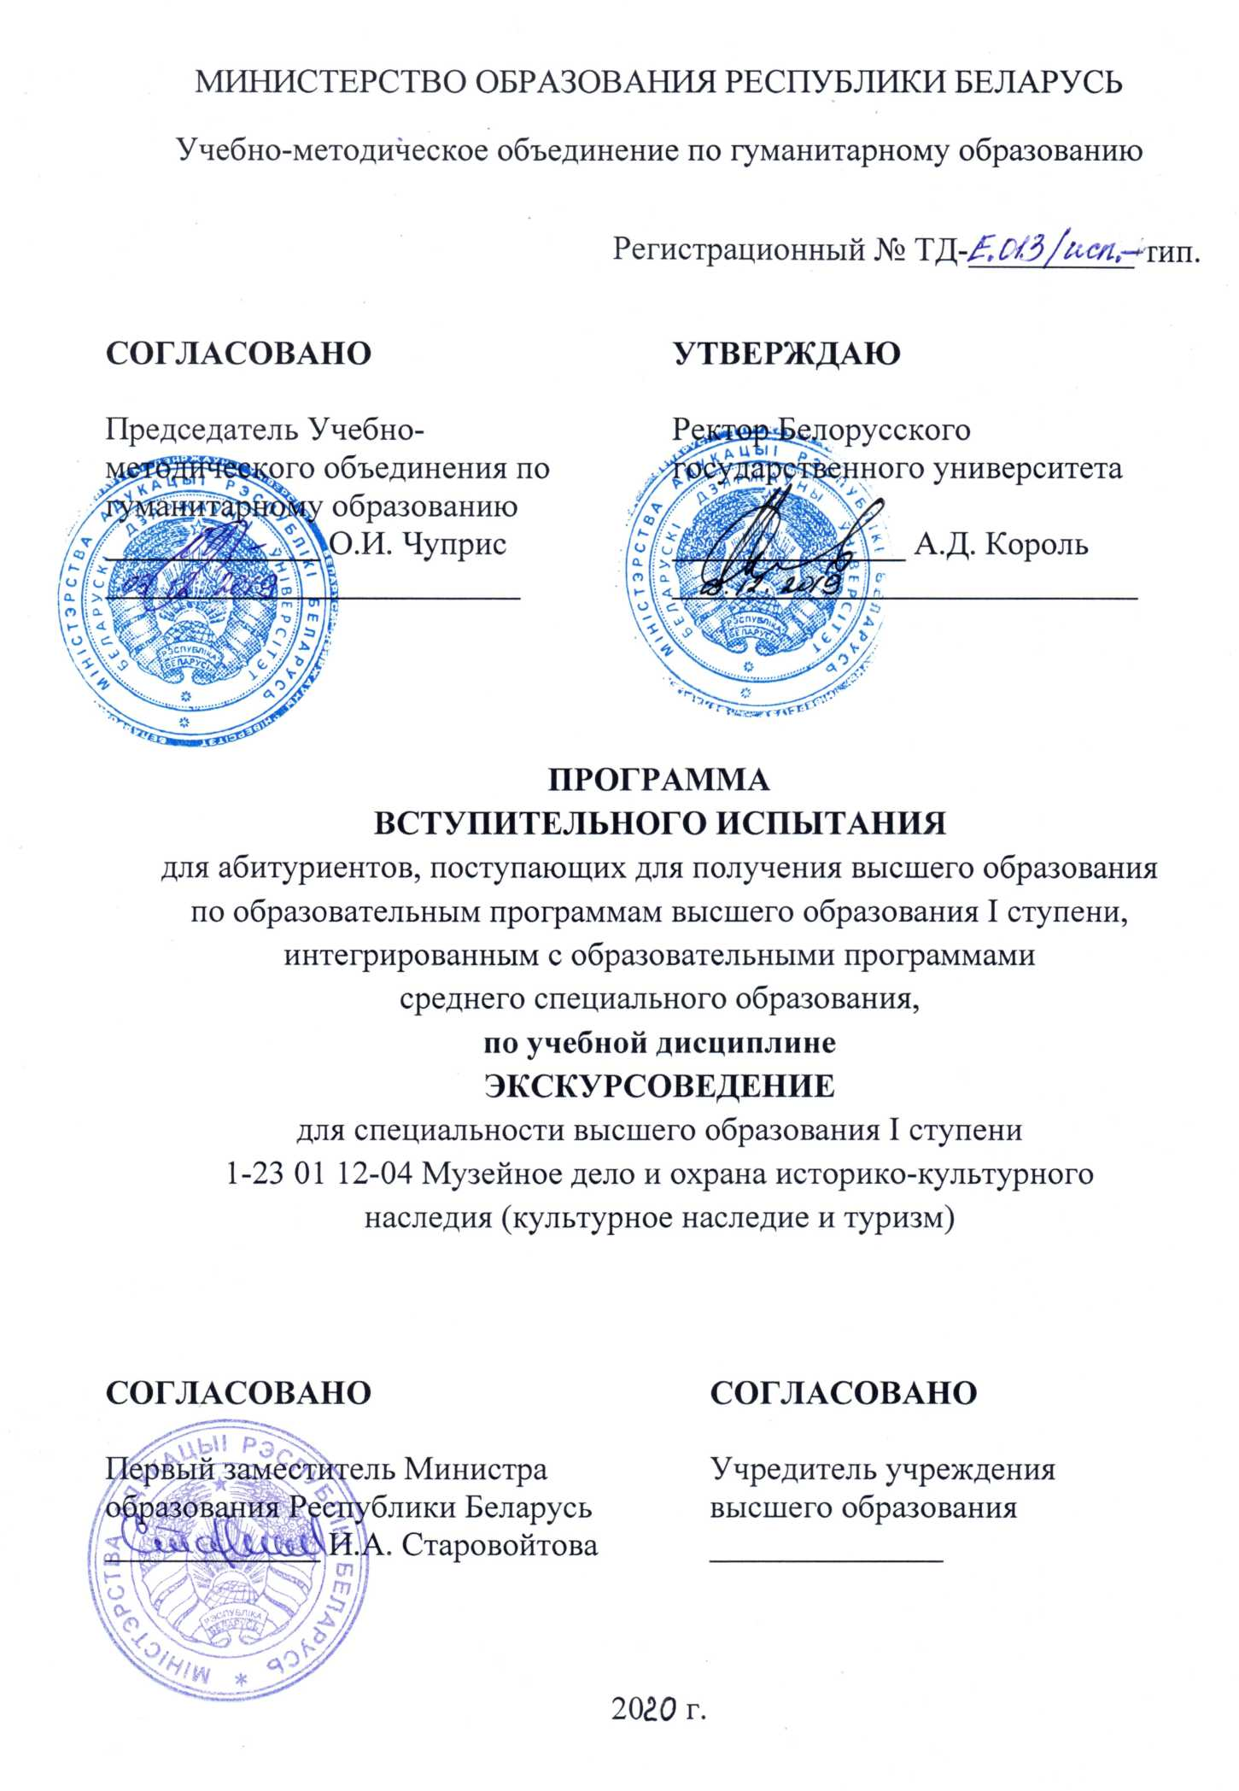
РЕЦЕНЗЕНТЫ:
Учреждение образования «Белорусский государственный университет физической культуры (протокол заседания Научно-методического совета учреждения высшего образования № 3 от 27.12.2019 г.);
Учреждение образования «Республиканский институт профессионального образования» филиал «Индустриально-педагогический колледж» (протокол заседания Совета учреждения среднего образования № 3 от 29.11.2019 г.).

РЕКОМЕНДОВАНА К УТВЕРЖДЕНИЮ:
Кафедрой этнологии, музеологии и истории искусств исторического факультета Белорусского государственного университета
(протокол №1 от 30.08.2019);
Научно-методическим советом по историческим наукам и теологии УМО по гуманитарному образованию Белорусского государственного университета
(протокол №1 от 03.09.2019).

ПОЯСНИТЕЛЬНАЯ ЗАПИСКА
Специальности среднего специального образования, учебные планы которых интегрированы с учебными планами специальностей высшего образования, для получения высшего образования I ступени в сокращенный срок, определяются постановлением Министерства образования Республики Беларусь от 31.03.2017 № 33 «Об установлении перечня специальностей среднего специального образования, учебные планы которых интегрированы с учебными планами специальностей высшего образования, для получения высшего образования I ступени в сокращенный срок».
Вступительное испытание предполагает проверку знаний и профессиональных компетенций абитуриента в рамках предмета «Экскурсоведение» и раскрывает степень его подготовки как экскурсовода, обеспечивает объективную проверку уровня знаний и умений абитуриентов, их аналитического мышления, профессиональной самостоятельности, творческой инициативы и готовности их к учебе в высшем учебном заведении по сокращенной форме обучения.
Требования к оценке результатов учебной деятельности абитуриента по уровню среднего специального образования предъявляются по следующим направлениям:
- уровень общепрофессиональных знаний и умений;
- логика, осознанность, обоснованность при построении ответа;
- соответствие квалификационным требованиям к знаниям и умениям специалиста со средним специальным образованием.
Цель вступительного испытания по предмету «Экскурсоведение» – качественный отбор абитуриентов и обеспечение объективной оценки качества подготовки абитуриентов. Задачами вступительного испытания являются ранжирование абитуриентов исходя из выявленного в ходе испытания уровня знаний, умений и навыков, определение основных направлений по учебно-методическому совершенствованию системы взаимодействия высших и средних специальных учреждений образования в сфере подготовки кадров для индустрии туризма и гостеприимства.
На вступительном испытании абитуриент должен:
Знать:
- основные этапы истории экскурсионной работы;
- современные тенденции развития экскурсионной работы
- сущность, функции и характерные признаки экскурсий;
- структуру и классификацию экскурсий;
Уметь:
- классифицировать экскурсии по их содержанию и месту проведения;
- оформлять документацию для оказания экскурсионных услуг;

Владеть:
- терминологическим и понятийным аппаратом экскурсионной работы;
- навыками оформления туристической документации;
- современными технологиями организации экскурсионной работы.

СОДЕРЖАНИЕ УЧЕБНОГО МАТЕРИАЛА
Тема 1. Экскурсия как вид туристской деятельности.
Понятие «экскурсия». Основные этапы развития экскурсионной деятельности. Теоретические аспекты экскурсионной деятельности. Образовательно-воспитательное значение экскурсоведения. Совершенствование экскурсионного дела в Республике Беларусь. Экскурсия как вид деятельности. Формы деятельности экскурсовода в процессе экскурсии: подготовка и проведение экскурсии. Формы деятельности экскурсантов: наблюдение, изучение, исследование. Коммуникативный компонент как важная часть профессионального мастерства экскурсовода.
Тема 2. Сущность экскурсии.
Цель и тема экскурсии; задача экскурсии; название экскурсии; признаки экскурсии; функции экскурсии. Продолжительность экскурсии. Маршрут экскурсии. Принципы составления маршрута экскурсии: хронологический, тематический, тематико-хронологический. Экскурсионный объект. Составление паспорта экскурсионного объекта. Требования к экскурсии: достоверность, полнота изложения материала, законченность композиции. Экскурсанты и их познавательная деятельность на экскурсии.
Тема 3. Классификация экскурсий.
Понятие классификации. Основные признаки классификации экскурсии. По составу экскурсантов: для взрослых и детей; городских и сельских жителей; местного населения и приезжающих туристов; групповые и индивидуальные экскурсии. По содержанию: обзорные (многоплановые), тематические. По тематике: природоведческие, экологические, исторические, искусствоведческие, литературные, архитектурные. По месту проведения: городские, загородные, производственные, музейные. По способу передвижения: пешеходные, транспортные, комбинированные.
Тема 4. Технология и методика подготовки новой экскурсии.
Этапы подготовки экскурсии, их последовательность и взаимосвязь. Характеристика этапов подготовки новой экскурсии: подготовительный этап, непосредственная разработка, заключительный этап. Подготовительный этап: цель и тема экскурсии, подбор материалов, изучение источников, подбор зрительного ряда, его изучение, составление картотеки объектов. Непосредственная разработка: выбор и составление маршрута экскурсии, уточнение объектов и остановок, согласование маршрута. Работа над текстом экскурсии; виды текстов, выполнение требований, предъявляемых к ним. Технологическая карта, ее структура и оформление.
Тема 5. Дифференцированный подход к организации и содержанию экскурсионного обслуживания.
Сущность дифференцированного подхода к экскурсионному обслуживанию. Особенности проведения экскурсий для различных групп населения. Особенности подготовки, организации и методики проведения экскурсий для детей. Использование экскурсий в учебном процессе.
Особенности подготовки, организации и методики проведения экскурсий для иностранных туристов. Организация индивидуального экскурсионного обслуживания. Изучение спроса в области экскурсионного обслуживания.
Тема 6. Организация и содержание работы экскурсовода, требования к нему.
Основные требования, предъявляемые к экскурсоводу: образовательный уровень, знание экскурсионного дела, педагогики, психологии, логики, специальных дисциплин по тематике экскурсий. Культура речи экскурсовода, его внешний вид. Культура поведения. Организация работы экскурсовода. Основные права и обязанности экскурсовода. Постоянное повышение квалификации как необходимое условие успешной работы экскурсовода.
Тема 7. Организация экскурсионной и методической работы на туристском предприятии.
Организация экскурсионной работы: организация экскурсий и путешествий для местного населения и приезжающих туристов, в том числе индивидуалов; экскурсионное обслуживание коллективов промышленных учреждений и сельчан; туристско-экскурсионная работа с молодежью. Рекламные мероприятия по расширению экскурсионного обслуживания. Разработка и утверждение новых тем экскурсий, их методическое обеспечение.
Тема 8. Технология, культура и качество экскурсионного обслуживания.
Понятие “качество экскурсионного обслуживания”. Совокупность факторов, обеспечивающих высокое качество проведения экскурсий: подготовка и разработанность темы экскурсии, мастерство экскурсовода, четкая организация экскурсии, координация действий исполнителей. Контроль за качеством экскурсии, система и формы контроля, оценка качества новой экскурсии. Подготовленность экскурсантов к участию в экскурсии, дифференцированный подход к ним, учет особенностей конкретной группы.
РЕКОМЕНДУЕМАЯ ЛИТЕРАТУРА
Основная
- Государственная программа развития туризма Республики Беларусь на 2016–2020 годы. – Мн.: М-во спорта и туризма Респ. Беларусь, 2016. – 9 с.
- Олюнина, И.В., Суслова, Н.В. Современная практика экскурсионной работы в Республике Беларусь : учеб.–метод. пособие / И. В. Олюнина, Н. В. Суслова. – Минск : БГУ, 2014. – 142 c. [Электронный ресурс]. – Режим доступа: http://elib.bsu.by/handle/123456789/109528. – Дата доступа: 10.03.2018.
- Горбылева, З.М. Экономика туристической индустрии / З.М. Горбылева. – Минск, 2018. – 527 с.

Дополнительная
- Емельянов Б.В. Экскурсоведение : учебник по туристским специальностям / Б. В. Емельянов; Российская международная академия туризма. – Москва : Советский спорт, 2009. – 216 c.
- Карчевская, Е.Н. Организация туризма и экскурсионного обслуживания в Республике Беларусь : пособие по одноименной дисциплине для студентов специализации 1–26 02 03 22 "Маркетинг в спорте, туризме и физической культуре" дневной формы обучения / Е. Н. Карчевская; Министерство образования Республики Беларусь, Учреждение образования "Гомельский государственный технический университет им. П. О. Сухого", Кафедра "Маркетинг". – Гомель : ГГТУ, 2008. – 58 c.
- Потаева, Г.Р. Основы экскурсоведения : пособие для студентов географического факультета, обучающихся по специальности 1–31 02 01–02 03 "География туризма и экскурсионный менеджмент" / Г. Р. Потаева, Т. А. Федорцова. – Минск : Белорусский государственный университет, 2011. – 159 c.
- Савина Н.В. Экскурсоведение : учебное пособие для студентов высших учебных заведений по специализации "Экономика и управление туризмом" / Н. В. Савина. – Минск: Белорусский государственный экономический университет, 2009. – 255 c.
- Цецохо, С.П. Экскурсоведение: пособие / С. П. Цецохо, В. К. Нестерович, Л. В. Сакун; Министерство спорта и туризма Республики Беларусь, Учреждение образования "Белорусский государственный университет физической культуры". – Минск : БГУФК, 2009. – 103 c.

КРИТЕРИИ ОЦЕНКИ ВСТУПИТЕЛЬНОГО ИСПЫТАНИЯ

Вступительное испытание проводится в форме письменного экзамена. Он предполагает ответ на два вопроса экзаменационного билета. Результаты экзамена оцениваются по 10-балльной шкале.
Неудовлетворительными отметками по результатам вступительных испытаний, оцениваемым по десятибалльной шкале, являются отметки ниже 3 (трех) баллов.
10 (баллов) – ПРЕВОСХОДНО:
−систематизированные, глубокие и полные знания по всем разделам программы вступительного испытания, а также по основным вопросам, выходящим за ее пределы;
−точное использование научной терминологии, стилистически грамотное, логически правильное изложение ответа на вопросы;
−безупречное владение инструментарием учебной дисциплины, умение его эффективно использовать в постановке и решении научных и профессиональных задач;
−выраженная способность самостоятельно и творчески решать сложные проблемы в нестандартной ситуации;
−умение ориентироваться в теориях, концепциях и направлениях по дисциплине и давать им критическую оценку, использовать научные достижения других дисциплин;
9 (девять) баллов: - ОТЛИЧНО:
−систематизированные, глубокие и полные знания по всем разделам программы вступительного экзамена;
−точное использование научной терминологии, грамотное, логически правильное изложение ответа на вопросы, умение делать обоснованные выводы и обобщения;
−владение профессиональным инструментарием, умение его эффективно использовать в постановке и решении научных и профессиональных задач;
−способность самостоятельно и творчески решать сложные проблемы в нестандартной ситуации в рамках программы вступительного экзамена;
−полное усвоение литературы по программе вступительного экзамена; −умение ориентироваться в теориях, концепциях и направлениях в сфере профессиональной деятельности и давать им аналитическую оценку;
8 (восемь) баллов: - ПОЧТИ ОТЛИЧНО:
−систематизированные, глубокие и полные знания по всем разделам программы вступительного экзамена;
−использование научной терминологии, грамотное, логически правильное изложение ответа на вопросы,
−умение делать обоснованные выводы и обобщения;
−владение профессиональным инструментарием, умение его использовать в постановке и решении научных и профессиональных задач;
−способность самостоятельно и творчески решать сложные проблемы в рамках программы вступительного экзамена;
−усвоение литературы по программе вступительного экзамена;
−умение ориентироваться в теориях, концепциях и направлениях в сфере профессиональной деятельности и давать им аналитическую оценку;
7 (семь) баллов: - ОЧЕНЬ ХОРОШО:
−систематизированные, глубокие и полные знания по всем разделам программы вступительного экзамена;
−использование научной терминологии, грамотное, логически правильное изложение ответа на вопросы, умение делать обоснованные выводы и обобщения;
−свободное владение типовыми решениями профессиональных задач; −усвоение литературы, рекомендованной по программе вступительного экзамена;
-умение ориентироваться в теориях, концепциях и направлениях в сфере профессиональной деятельности и давать им аналитическую оценку;
6 (шесть) баллов: - ХОРОШО:
−достаточно полные и систематизированные знания по всем разделам программы вступительного экзамена;
−использование необходимой научной терминологии, грамотное, логически правильное изложение ответа на вопросы, умение делать обобщения и обоснованные выводы;
−владение типовыми решениями профессиональных задач; усвоение литературы, рекомендованной по программе вступительного экзамена;
−умение ориентироваться в базовых теориях, концепциях и направлениях в сфере профессиональной деятельности и давать им сравнительную оценку;
5 (пять) баллов: - ПОЧТИ ХОРОШО:
−недостаточно полные знания по всем разделам программы вступительного экзамена;
−использование научной терминологии, грамотное, логически правильное изложение ответа на вопросы с незначительными ошибками, умение делать выводы;
−неполное владение типовыми решениями профессиональных задач;
−неполное усвоение литературы, рекомендованной по программе вступительного экзамена;
−недостаточное умение ориентироваться в базовых теориях, концепциях и направлениях в сфере профессиональной деятельности;
4 (четыре) балла: - УДОВЛЕТВОРИТЕЛЬНО, ЗАЧТЕНО:
−недостаточно полный объем знаний в рамках программы вступительного экзамена;
−использование научной терминологии, логическое изложение ответа на вопросы,
−умение делать выводы без существенных ошибок;
−умение под руководством преподавателя решать типовые профессиональные задачи с незначительными ошибками;
−недостаточное умение ориентироваться в основных теориях, концепциях и направлениях в сфере профессиональной деятельности;
3 (три) балла: - ПОЧТИ УДОВЛЕТВОРИТЕЛЬНО:
−недостаточный объем знаний в рамках программы вступительного экзамена;
−знание части литературы, рекомендованной по программе вступительного экзамена;
−использование научной терминологии, логическое изложение ответа на вопросы, с существенными, логическими ошибками; слабое владение профессиональным инструментарием, некомпетентность при решении типовых профессиональных задач;
−неумение ориентироваться в основных теориях, концепциях и направлениях в сфере профессиональной деятельности;
2 (два) балла: - НЕУДОВЛЕТВОРИТЕЛЬНО:
− фрагментарные знания в рамках программы вступительного экзамена;
−знания отдельных литературных источников, рекомендованной по программе вступительного экзамена;
−неумение использовать научную терминологию, наличие в ответах на вопросы наличие в ответе грубых, логических ошибок;
1 (один) балл: - НЕУДОВЛЕТВОРИТЕЛЬНО:
−отсутствие знаний и (компетенций) в рамках программы вступительного экзамена;
0 баллов – НЕУДОВЛЕТВОРИТЕЛЬНО:
−отказ от ответа.
Существенными ошибками считаются:
- незнание или подмена определений основных понятий предметной области, формулировок утверждений, предусмотренных программой курса;
- незнание или подмена сущности понятий предметной области;
- несоответствие ответа поставленному вопросу.
Несущественными ошибками являются:
- неточность определений и понятий предметной области, формулировок;
- недостаточная обоснованность или неточности объяснения (не искажающие сути) при ответе на вопрос;
- неполный охват основных признаков понятия или определения, замена одного или нескольких основных признаков второстепенными.
Итоговая экзаменационная оценка выставляется как итог письменных ответов в рамках двух теоретических вопросов, указанных в билете.

ПЕРЕЧЕНЬ ВОПРОСОВ ДЛЯ ПИСЬМЕННОГО ЭКЗАМЕНА
- Современное состояние и особенности развития экскурсионного туризма Беларуси.
- Основные направления совершенствования экскурсионного обслуживания.
- Сущность понятия «экскурсия», ее признаки.
- Организация и содержание экскурсионной работы туристического предприятия.
- Функции экскурсионной работы.
- Организация и содержание работы экскурсовода. Должностные обязанности экскурсовода.
- Классификация экскурсий.
- Особенности подготовки и проведения исторических экскурсий.
- Выбор темы экскурсии, определение ее цели и задач.
- Особенности подготовки и проведения производственных экскурсий.
- Сбор и анализ материалов по теме экскурсии.
- Изучение и отбор экскурсионных объектов, их классификация.
- Составление паспортов экскурсионных объектов.
- Особенности подготовки и проведения анимационных экскурсий.
- Разработка маршрута экскурсии, принципы его построения.
- Контрольный и индивидуальный текст экскурсии, их особенности.
- Формирование комплекта наглядных пособий.
- Особенности подготовки и проведения экскурсий для детей.
- Технологическая карта экскурсии, требования к ней.
- Дифференцированный подход к организации и содержанию экскурсионного обслуживания.
- Контакт экскурсовода с группой. Приемы активизации внимания аудитории.
- Порядок приема и утверждения экскурсии.
- Техника проведения экскурсии.
- Логические переходы, их роль в изложении экскурсионного материала.
- Инновационные подходы в современных экскурсиях.
- Эффективность использования в туризме культурно–познавательных ресурсов.

